Консультация для педагогов «Дошкольник и мир социальных отношений»

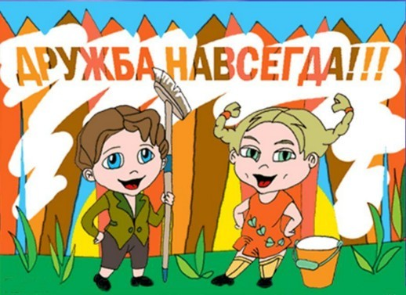

Мы живем в мире людей и ежедневно общаемся с окружающими. Но первые уроки человеческих взаимоотношений каждый ребенок получает в детстве. Те навыки общения, которые у ребенка закладываются с первых лет жизни, во многом определяют успешность дальнейших отношений уже взрослого человека.
И среди малышей можно уже наблюдать активных исследователей, интересующихся всем, что их окружает; лидеров - чрезвычайно товарищеских и инициаторов-заправил в играх; наблюдателей - пассивных «середнячков», ничем среди других не выделяющихся.
То, какими чертами обладает ваш ребенок, определяет путь его познания мира, в том числе и мира человеческих отношений.
Именно родители и педагоги дошкольного учреждения являются первым образцом для ребенка, первым консультантом по общению.
Психолог. В популярных психологических изданиях встречаются характеристики следующих типов «непопулярных» среди сверстников дошкольников.
«Любимчик» - Дети не любят сверстников, которых постоянно выделяют воспитатели (особенно, если им неизвестна причина покровительства), ставят на особое место, занимаются и делают поблажки.
«Прилипала» - Дети избегают или настроены агрессивно к тем, кто постоянно старается привлечь к себе внимание неважно: положительное или отрицательное), хватает за одежду, забирает вещи, обнимает и удерживает против воли объекта привязанности, постоянно заглядывает в глаза собеседнику.
«Клоун» - Дети переводят на него всю вину и неудачи коллектива ( «... Это Рома, он всегда так делает ...») Его реплики вызывают смех, на занятиях он выкрикивает разную ерунду, стараясь иметь хоть немного внимания в коллективе, быть интересным группе сверстников. Его перестают воспринимать всерьез, привлекать в свою команду.
«Озлобленный» - от него отстраняются, не хотят стоять в паре, сидеть за одним столом ... Он, не умея найти место в коллективе, ведет себя так, будто мстит окружающим за свои неудачи. На занятиях мешает детям, стучит по столу, перебивает тех, кто отвечает ...
«Незаметный» - К такому ребенку никто не бежит навстречу после выходных, не замечает, что его нет в группе, никто не выбирает его в команду на эстафетах. Такой ребенок не умеет инициировать общение, он застенчивый, не знает, как обратить на себя внимание.
«Неряха» - Такому ребенку не хотят давать руку в хороводной игре, сидеть за обеденным столом, вместе играть игрушками. Он плохо владеет навыками личной гигиены, у него не сформированы самоконтроль и дисциплина, в его шкафчике всегда лишние вещи, свою одежду носит неряшливо, постоянно жалуется на отсутствие друзей и игрушек.
Научите малыша играть в совместные игры (вспомните классические детские забавы из вашего детства), ведь современные дети часто не могут занять себя на прогулке без организующей работы взрослого.
Можно читать и обсуждать литературные произведения, где звучит тема решения конфликтных ситуаций и воспитания дружеских отношений между детьми.

Психологические упражнения на формирование дружеских отношений между детьми и сплочение детского коллектива

Упражнение «Мы разные»
Двое детей, например, те на кого меньше всего обращают внимания в коллективе, выходят из группы. Все остальные должны как можно точнее описать их внешний вид. Взрослому важно следить за тем, чтобы высказывания дети не были оскорбительными для тех, кого описывают.
Упражнение «Что я люблю, не люблю»
Каждый должен решить, что он больше всего любит и не любит, и выразить это. Взрослый: «Вас так много и вы все такие разные, но большинству из вас нравится и не нравится одно и то же. То есть вы похожи, у многих из вас общие интересы, а значит, вам будет легко понять друг друга.»
Упражнение «Дорисуй полукруг»
На листе бумаги нарисован полукруг. Детям раздаются такие же образцы. Они должны представить, на что похож полукруг и дорисовать его на своих листочках. Вывод. «Каждый, глядя на это полукруг, представил что-то свое. При том, что у вас столько общего, у каждого из вас есть собственное мнение? Это прекрасно и очень интересно.»
Упражнение «Закончи предложение»
Детям предлагается закончить предложение: - Я не люблю, когда дети в группе ...
Было бы очень хорошо, если бы дети в нашей группе ...
Цель - проанализировать, что нравится и не нравится детям в поведении сверстников.
Упражнение «Как расположить к себе окружающих»
Ведущий напоминает золотое правило нравственности «Относиться к людям так, как ты хочешь, чтобы относились к тебе». С детьми определяются приемы, которые помогают наладить отношения с окружающими: улыбка, спокойный тон, вежливые слова, знаки внимания и заботы ...
Упражнение «Самооценка»
Детям предлагаются макеты многоэтажных сказочных домиков. Отмечается, что фея-волшебница приглашает в гости на первый этаж - некрасивых, ленивых, глупых детей; на второй - немного лучших; на следующий - еще лучших, а на самый высокий этаж - красивых, умных, общительных. Детям нужно прикрепить свое имя на тот этаж, на который, по их мнению, они считают себя достойными пойти.
Так постепенно, шаг за шагом, формируется умение ребенка-дошкольника жить в мире людей, строить дружеские отношения, сотрудничать, решать конфликты. А задача педагога - оставаться рядом, поддерживать и направлять маленького человека на пути к его взрослению. Ведь именно в мире социальных отношений и формируется личность.

